COMO DESCARGAR EL PROGRAMA MIND MANAGER
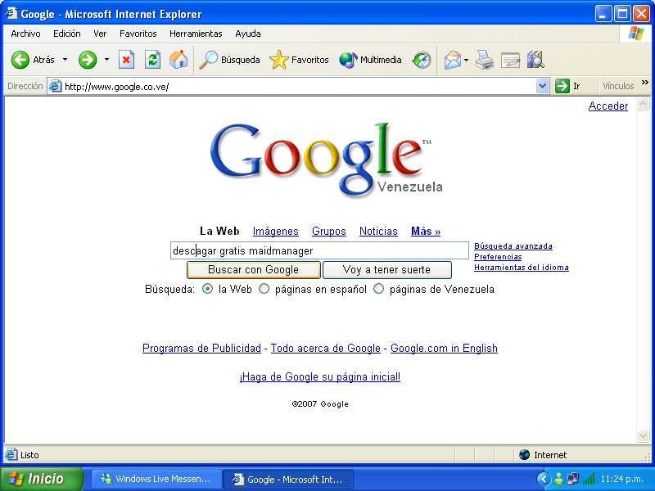

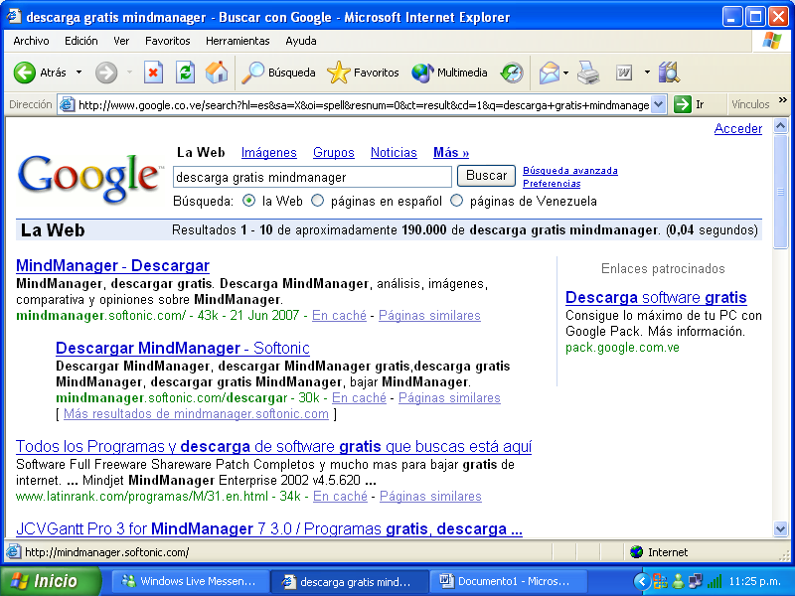

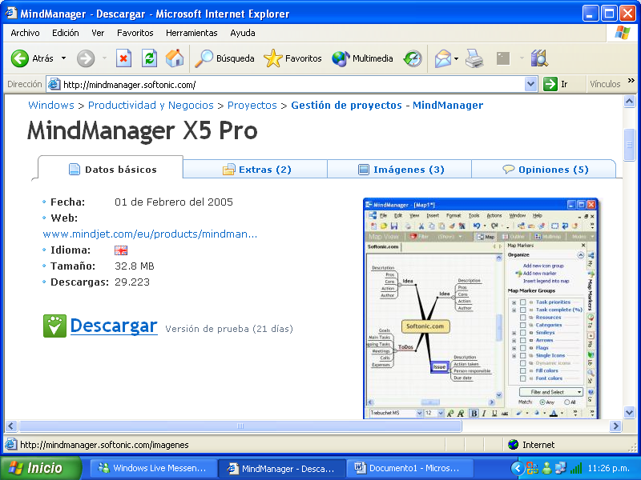

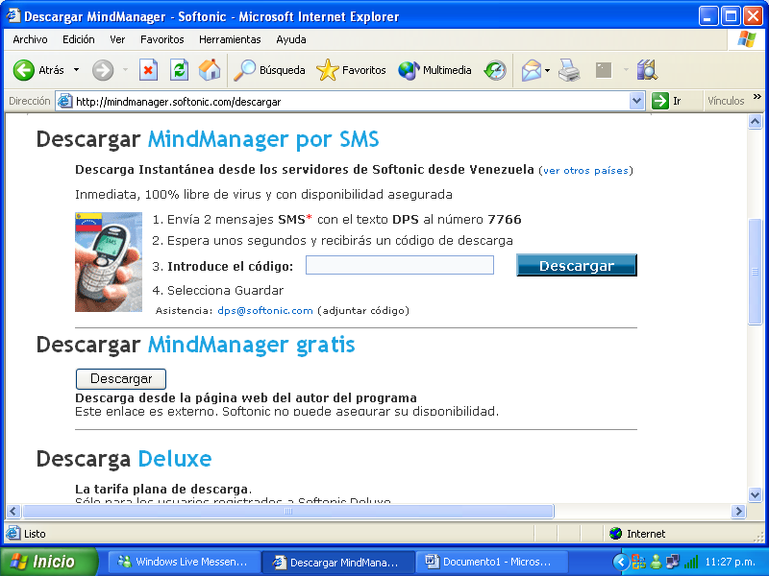

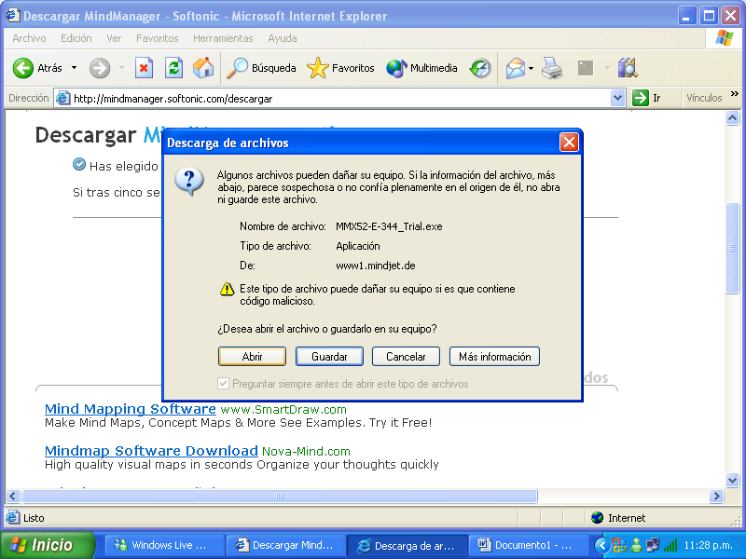

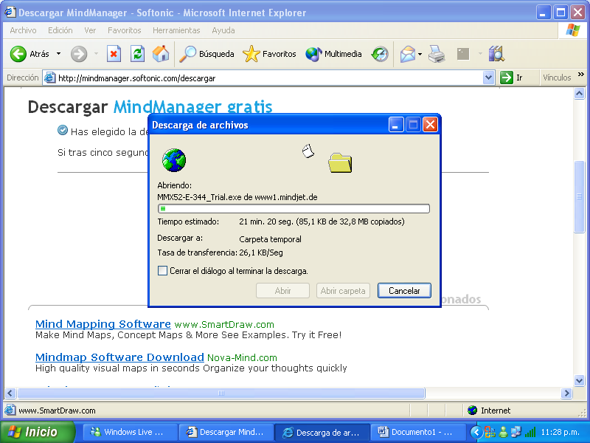
GUIA PARA USAR EL PROGRAMA MIND MANAGER

SE HACE CLIC EN EL PROGRAMA Y LUEGO EN EL LOGO PARA HABRIR EL PROGRAMA Y USARLO
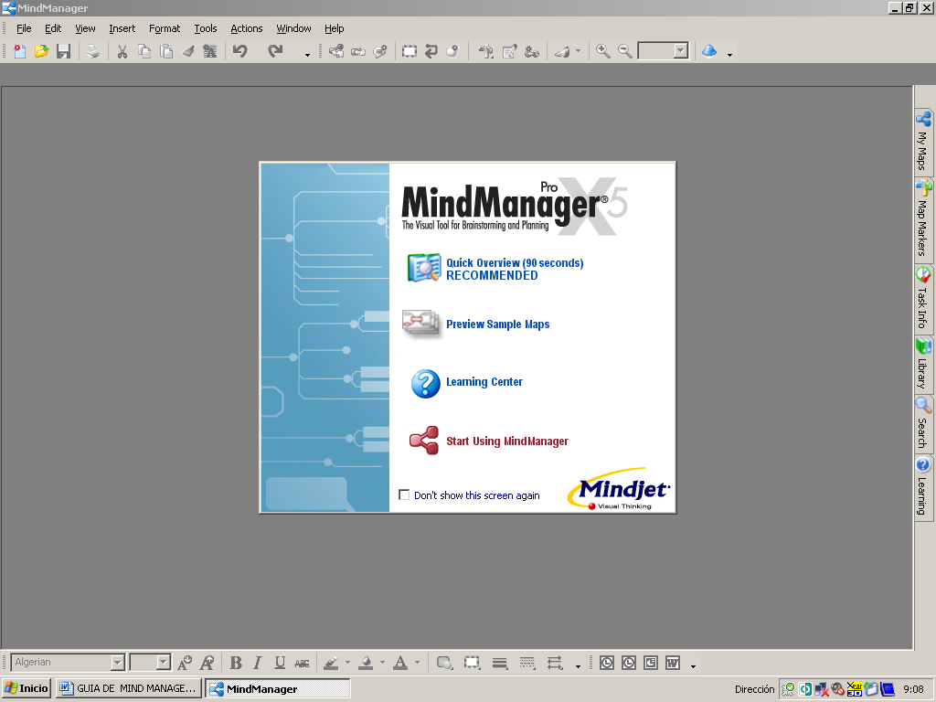

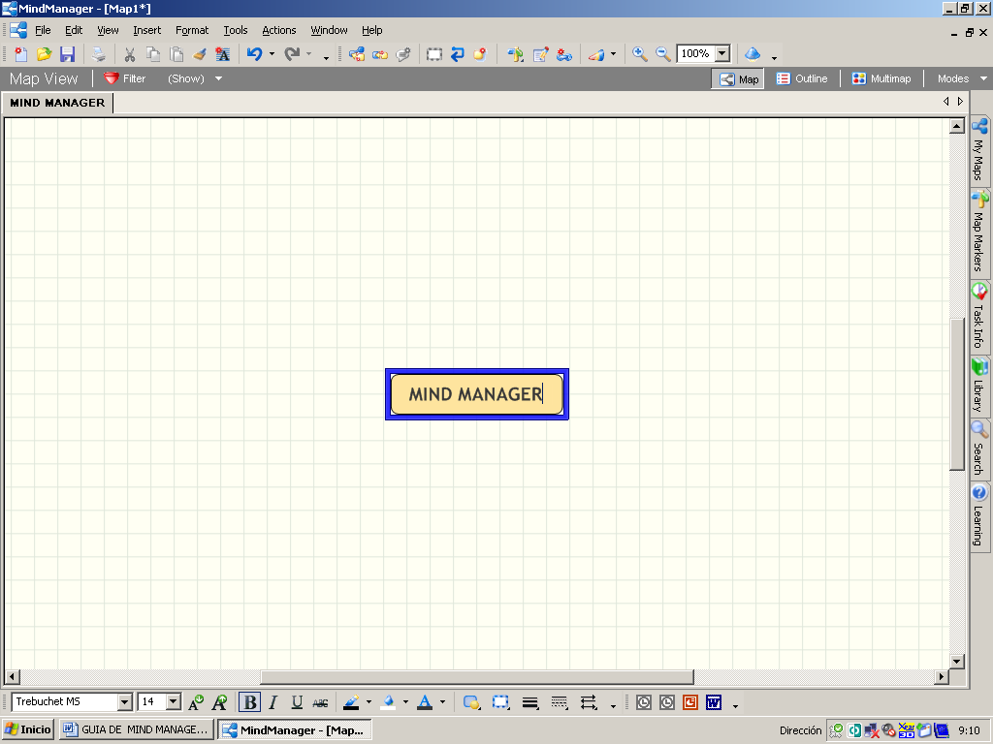
COMO INSERTAR EL TEXTO Y COLOCARLE LOS TOPICOS Y SUB TOP

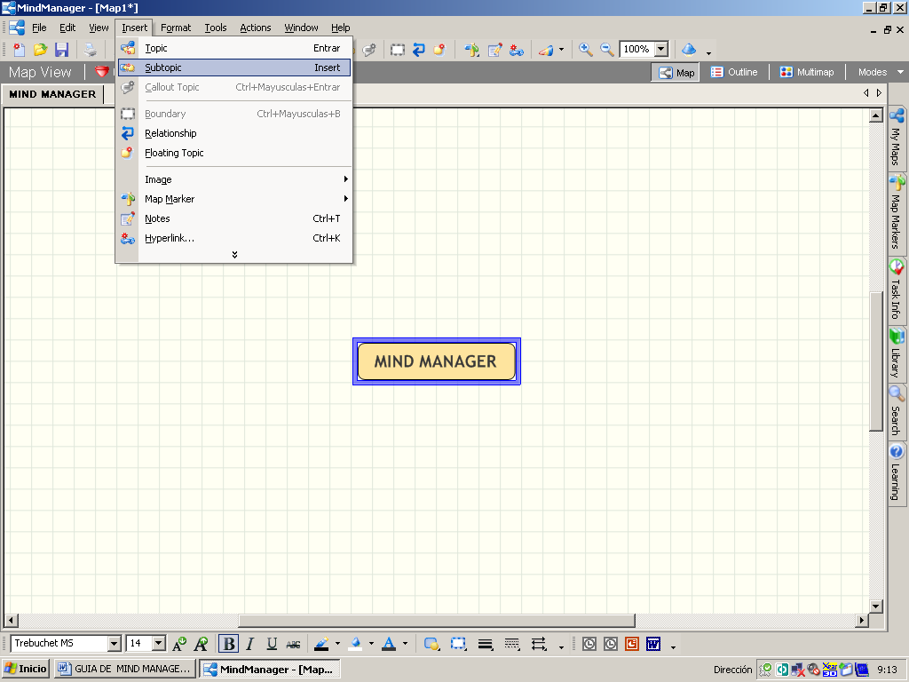

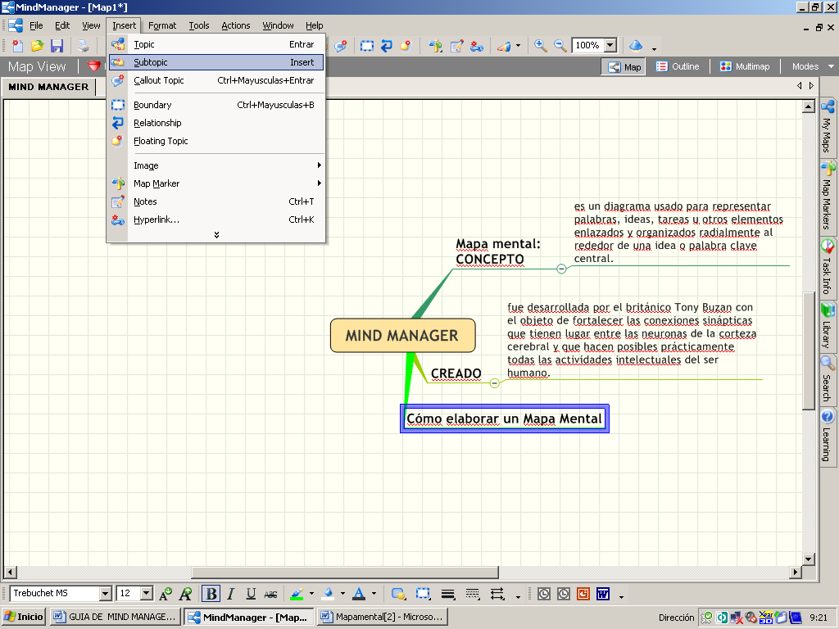
PARA PEGAR TEXTO DE OTRO DOCUMENTO 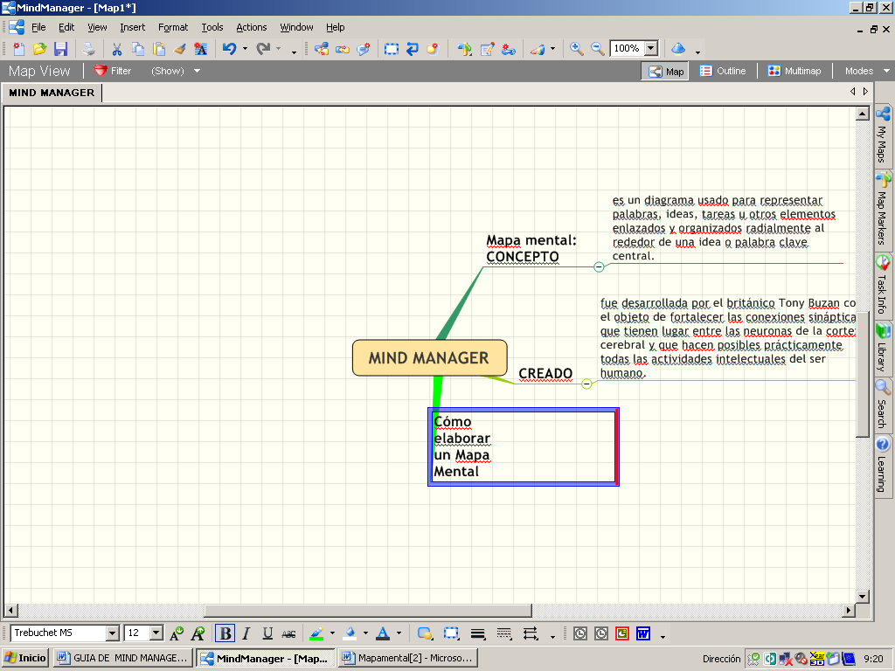

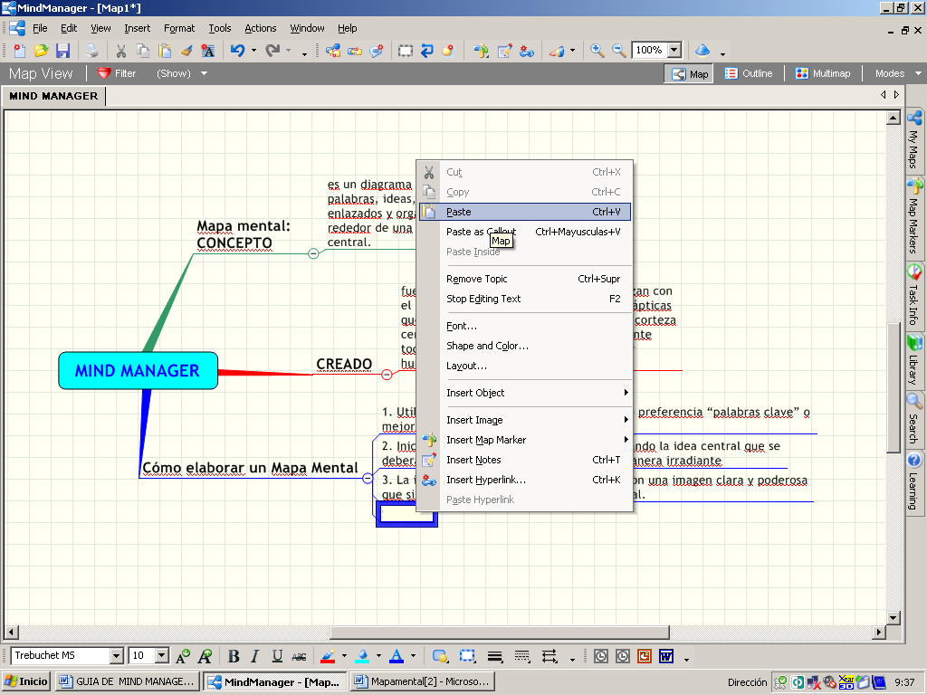
COPIAR EL TEXTO Y HACER CLIC EN “PASTE” PARA INSERTARLO EN EL TOPICO DEL MAPA
PARA CAMBIARLE EL COLOR A LAS BRAZOS CONECTORES, LETRAS Y FONDO DE LOS CUADROS DE TEXTO

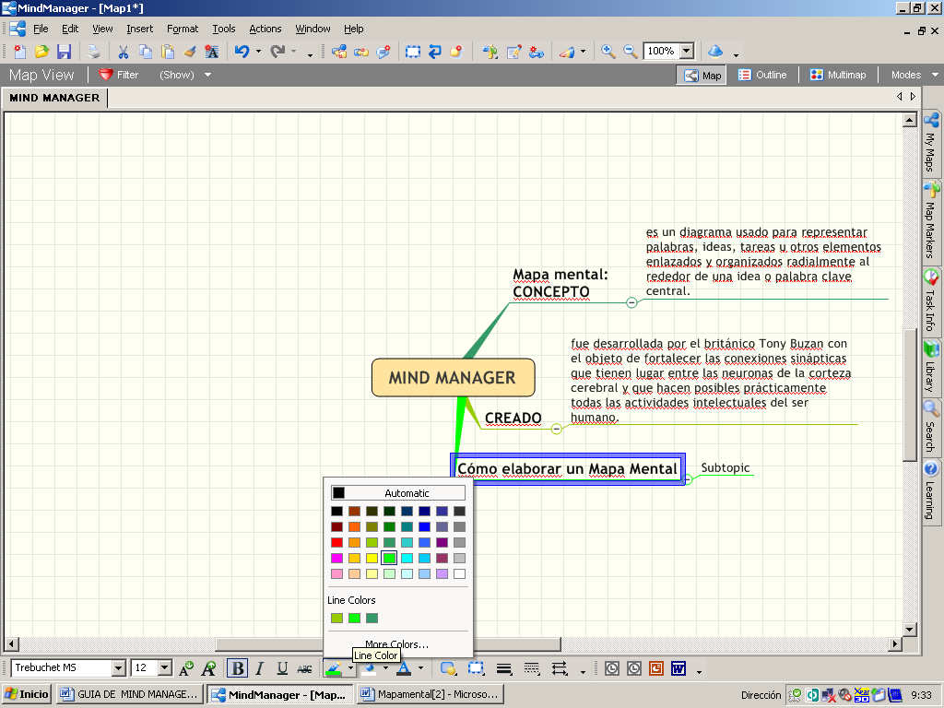

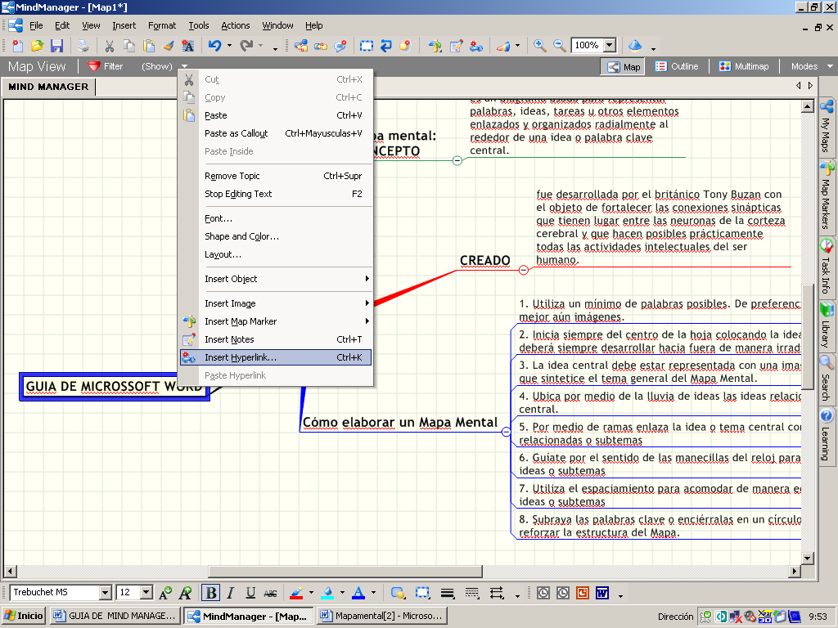
COMO AGREGAR UN HIPERLINK
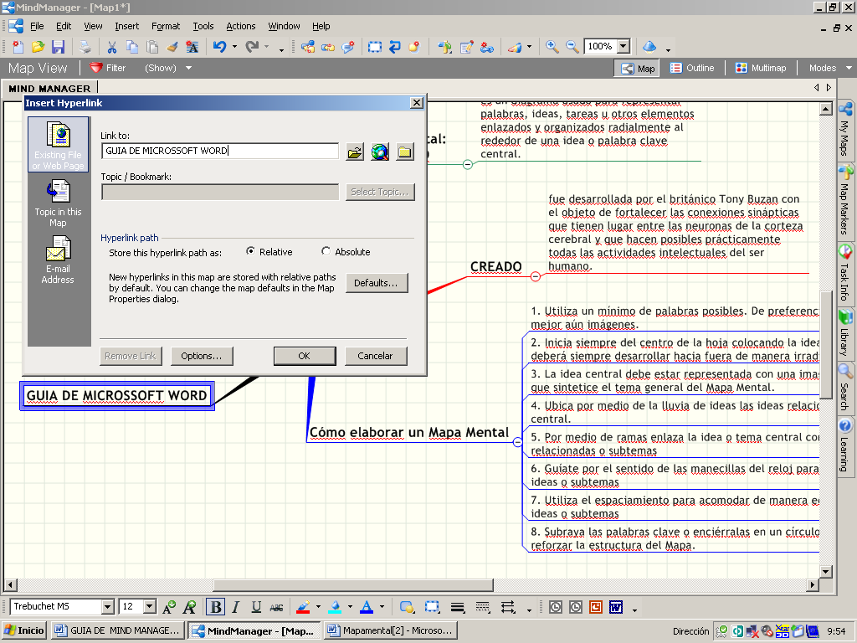

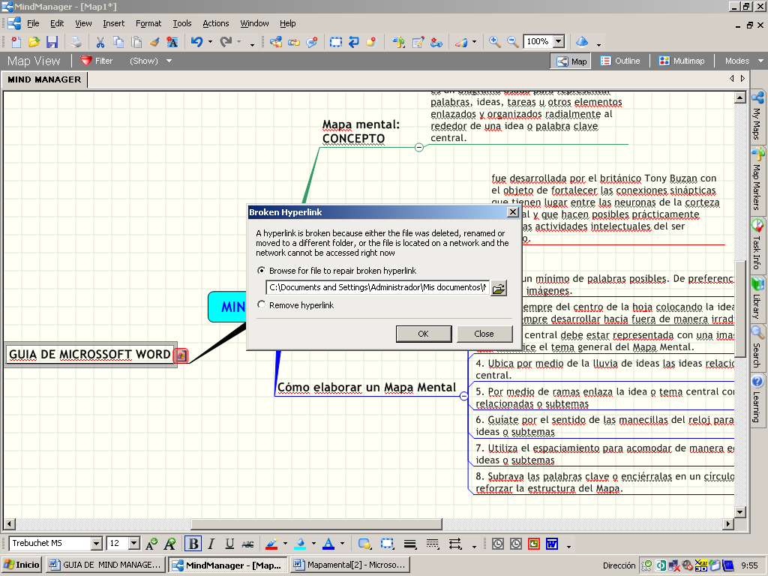

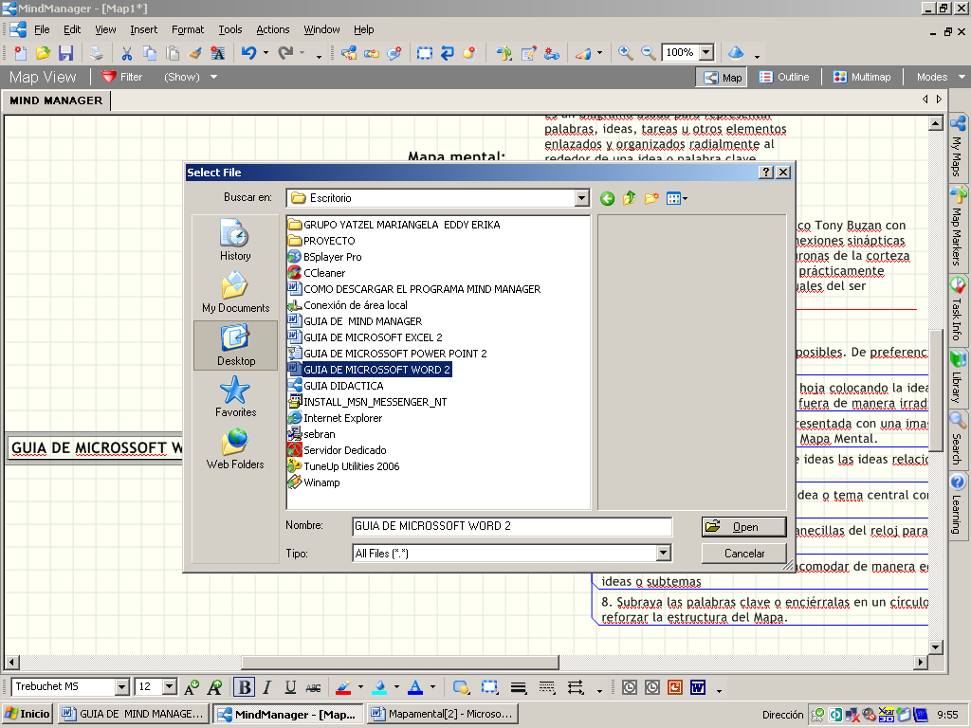

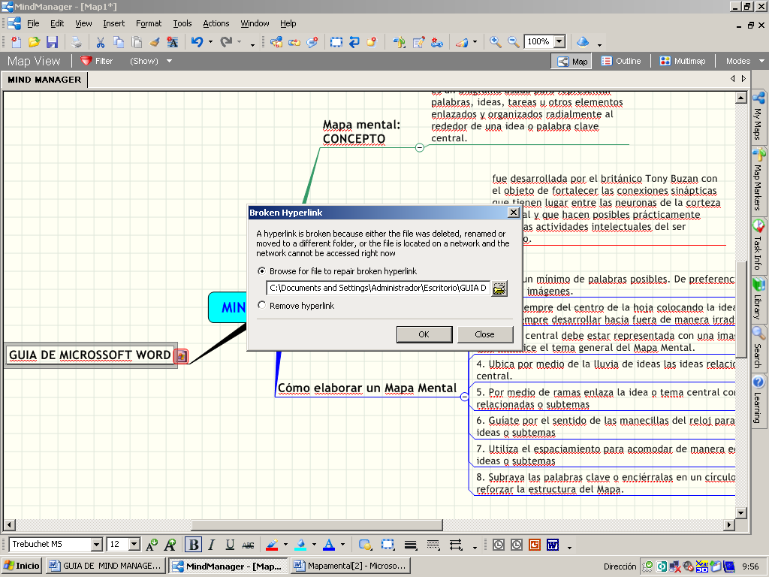

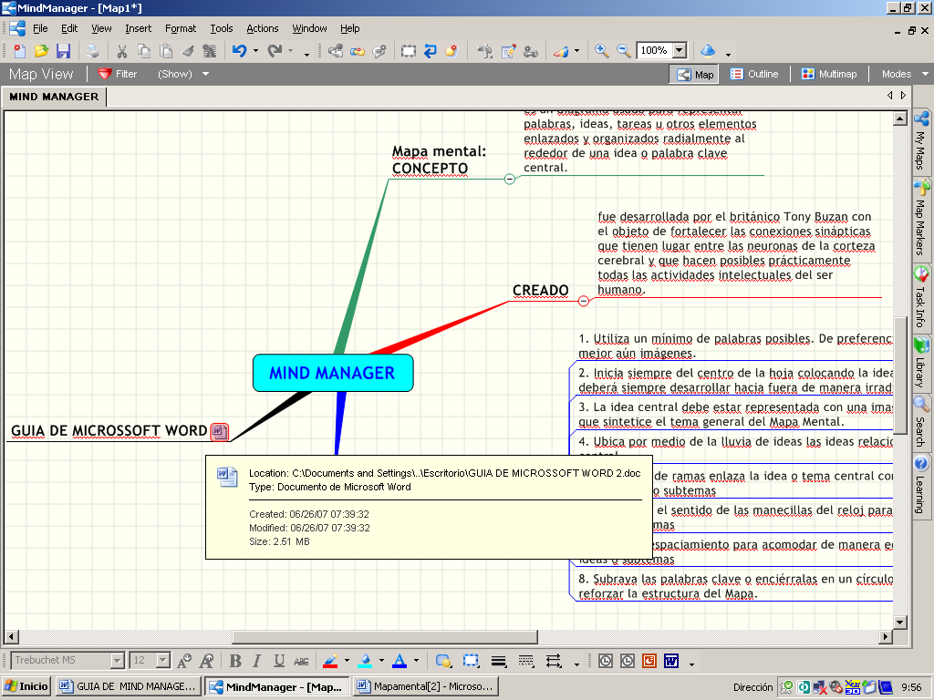

PRINT PREVIEW O SEA VISTA PREVIA 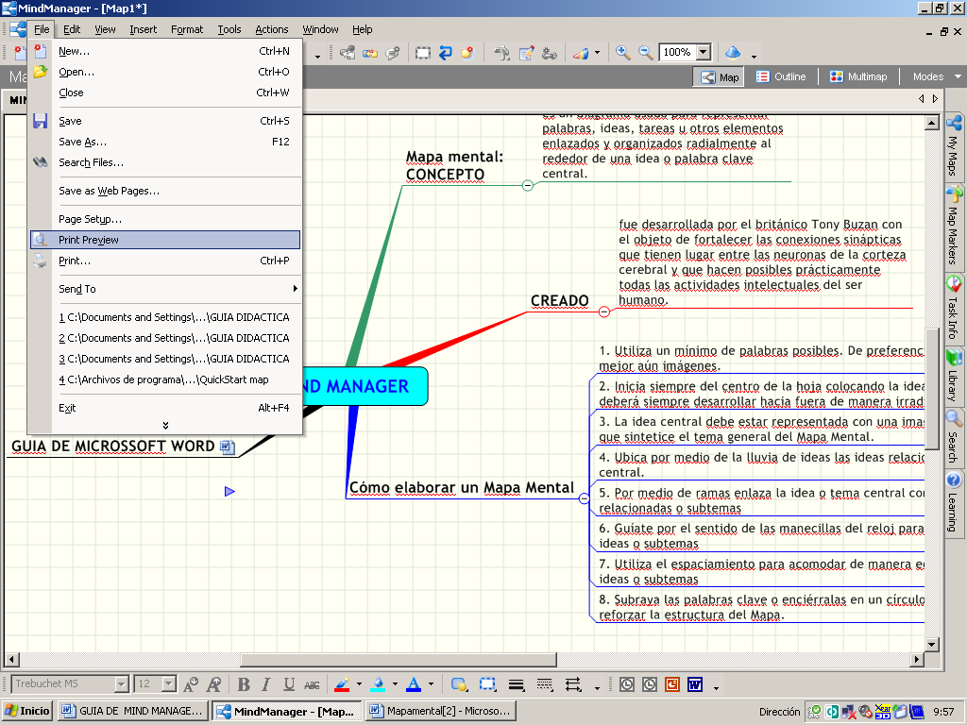
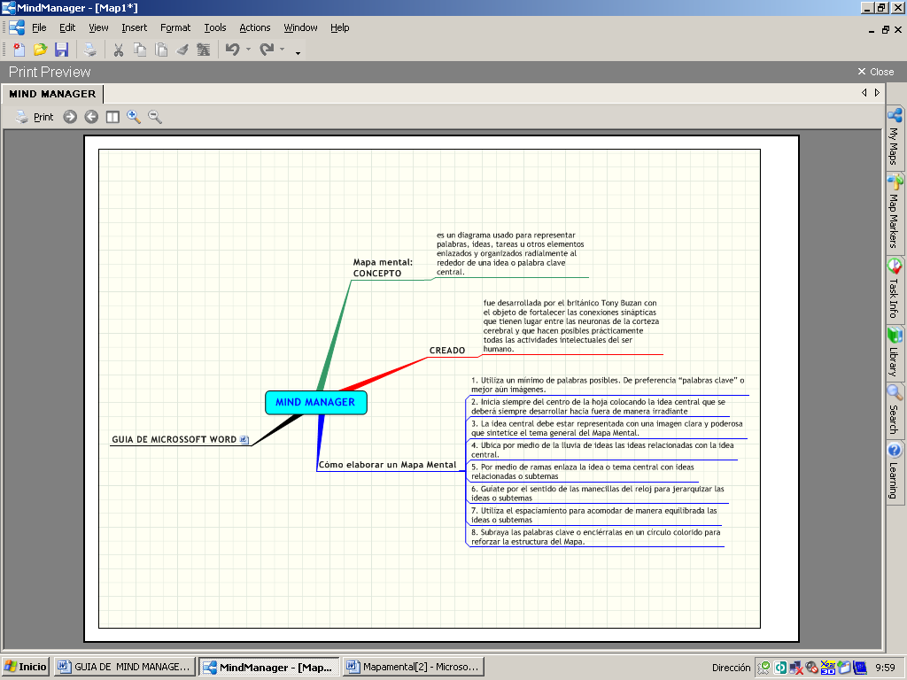

PARA IMPRIMIR EL MAPA ES IGUAL QUE EN WOR SOLO QUE AQUÍ NOS DA LA OPCION EN INGLES (IMPRIMIR = PRINT)


